Праздник насекомых

«На лугу полно знакомых разноцветных насекомых.
Здесь жуки, стрекозы, пчелы, бабочки и богомолы.
Мухи, осы и шмели - все в цветках нектар нашли.
Даже крошка мотылек пьёт с цветков душистый сок»
21 июня в нашем детском саду прошел Праздник Насекомых. Дети были одеты в яркие костюмы: гусенички, кузнечики, бабочки, цветочки, пчелки.
На протяжении всего праздника, ребята веселились, отгадывали загадки, участвовали в различных эстафетах, рассказывали стихи, танцевали.
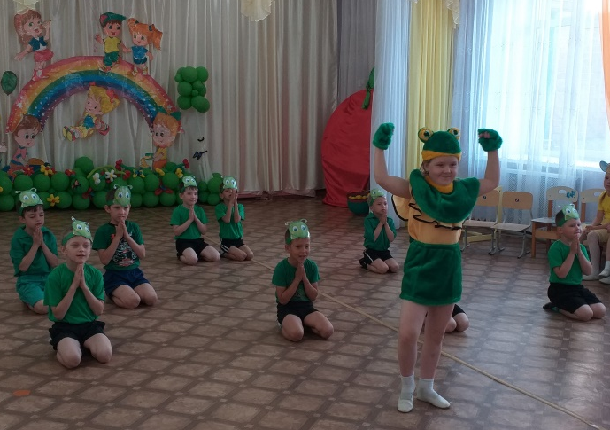
Несмотря на разный возраст детей, все сплотились и чувствовали себя давно знакомыми.
А какой же праздник без подарков! В конце праздника к детям пришел Водяной, поиграл со всеми, и угостил сладкими призами.
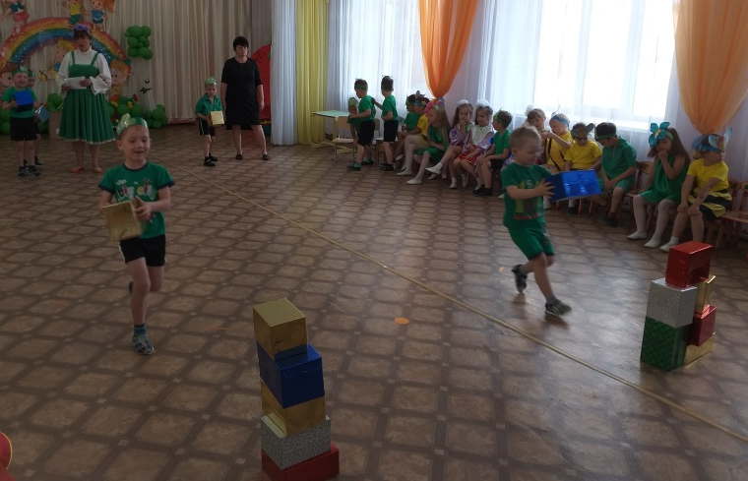
Море радости, задора, ощущения бесконечного счастья – таким постарались сделать праздник воспитатель средней группы №2 (Бушланова О.В.), воспитатель старшей группы (Малкова С.Я.) и музыкальный руководитель Колбасникова П.А. для детворы.
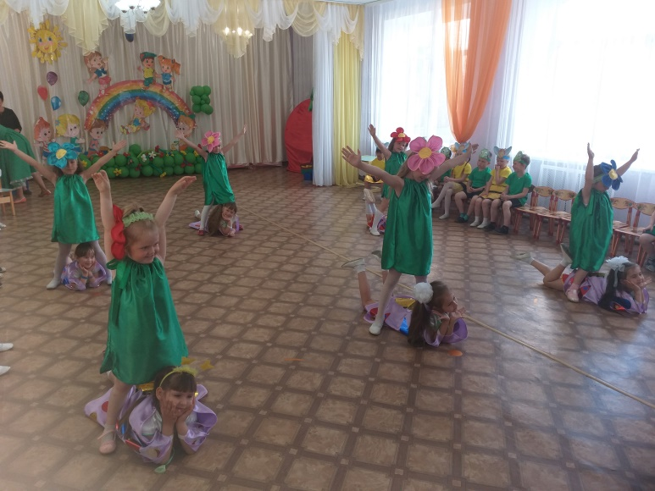
Праздник подарил детям массу позитивных эмоций, хорошее настроение.
